**Α. ΦΥΛΛΟ ΕΡΓΑΣΙΑΣ: Η ΠΟΛΗ ΚΡΑΤΟΣ ΚΑΙ Η ΕΞΕΛΙΞΗ ΤΟΥ ΠΟΛΙΤΕΥΜΑΤΟΣ**

1. **α) Πώς δημιουργήθηκε η πόλη-κράτος; β) Με βάση την εικόνα περιγράψτε τη δομή της πόλης-κράτους.**

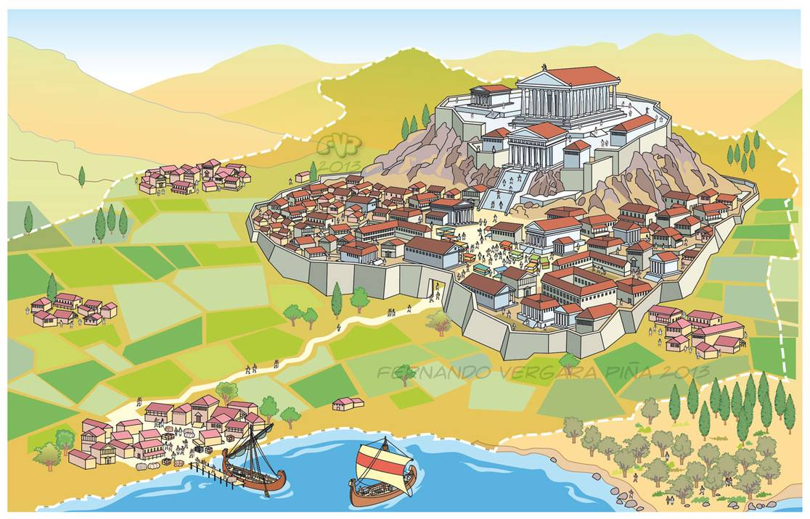

**……………………………………………………………………………………………………………………………………………………………………………………………………………………………………………………………………………………………………………………………………………………………………………………………………………………………………………………………………………………………………………………………………………………………………………………………………………………………………………………………………………………………………………………………………………………………………………………………………………………………………………………………………………………………………………………………………………………………………………………………………………………………………………………………………………………………………………………………………………………………………………………………………………………………………………………………………………………………………………………………………………………………………………………………………………………………………………………………………**

1. **Γράψτε δίπλα σε κάθε πρόταση, αν είναι σωστή (Σ) ή λάθος (Λ);**

α) Στην πόλη κράτος ο πολίτης δεν αισθάνεται ασφαλής

β) Ο πολίτης στρατεύεται για να υπηρετήσει τα συμφέροντα του κράτους

γ) Στην οπλιτική φάλαγγα στρατεύονται μόνο αριστοκράτες

δ) Οι αριστοκράτες παραχώρησαν την εξουσία στους πλούσιους εμπόρους και βιοτέχνες, επειδή βαρέθηκαν να κυβερνούν.

ε) Οι τύραννοι έβαζαν πάνω από όλα το συμφέρον του λαού και ήταν πολύ συμπαθείς.

στ) Πολλοί τύραννοι συνδέουν το όνομά τους με σπουδαία έργα.

**3.Καταγράψτε τα πολιτεύματα με τη σειρά που εμφανίζονται μετά την παρακμή της βασιλείας:**

**ολιγαρχία, τυραννία, αριστοκρατία, δημοκρατία**

(α)………………………………………………… (β)……………………………………………

(γ)………………………………………………… (δ)…………………………………………….

**4. Να αντιστοιχίσετε τα δεδομένα της Α στήλες με αυτά της Β στήλης**

|  |  |
| --- | --- |
| **Α** | **Β** |
| 1. βασιλεία | Α. συμμετέχουν εκτός από τους ευγενείς και οι πλούσιοι |
| 1. αριστοκρατικό πολίτευμα | Β. προσωπική αυθαίρετη εξουσία |
| 1. ολιγαρχικό πολίτευμα | Γ. είχε παρακμάσει όταν δημιουργήθηκε η πόλη-κράτος |
| 1. τυραννίδα | Δ. κυρίαρχος είναι ο λαός |
| 1. δημοκρατία | Ε. την εξουσία την είχαν οι ευγενείς |

|  |  |  |  |  |
| --- | --- | --- | --- | --- |
| 1. | 2. | 3. | 4. | 5. |
|  |  |  |  |  |

**Β. ΦΥΛΛΟ ΕΡΓΑΣΙΑΣ: Η ΣΠΑΡΤΗ**

**1. Να απαντήσετε με μία λέξη**

α) Οι Δωριείς εγκαταστάθηκαν στην Ν. Πελοπόννησο, στην περιοχή της Λ_______________ και υπέταξαν την γειτονική Μ______________________

β) Στα αρχαϊκά χρόνια η Σπάρτη απέκτησε σταδιακά τη μορφή μεγάλου στ______________________

γ) Οι κοινωνικές τάξεις ήταν: Οι Σ____________________, οι Π_____________________ και οι Ε_______________________ (παρακάτω περιγράψτε επιγραμματικά τα κοινωνικά αυτά στρώματα, δηλ. ασχολίες, δικαιώματα κλπ.)

………………………………………………………………………………………………………………………………………………………………………………………………………………………………………………………………………………………………………………………………………………………………………………………………………………………………………………………………………………………………………………………………………………………………………………………………………………………………………………………………………………………………………………………………………………………………………………………………………………………………………………………………………………………………………………………………………………………………………………………………………………………………………………………………………………………………………………………………………………………………………………………………………………………………………………………………………………………………………………………………………………

δ) Οργάνωσε την Σπαρτιατική πολιτεία και έγινε νομοθέτης: Λ______________________

ε) Ομιλία με σύντομες φράσεις: Λ______________________________

**2.Να επιλέξετε τη σωστή απάντηση. Όπου υπάρχει λάθος υπογραμμίστε το και διορθώστε το δίπλα με bold.**

α)Η ζωή και το πολίτευμα στη Σπάρτη μεταβάλλονταν συχνά

β) Οι ξένοι δεν είχαν δικαίωμα παραμονής στη Σπάρτη για πολύ καιρό.

γ) Η Σπάρτη ήταν καλά οχυρωμένη με υψηλά και ισχυρά τείχη

δ) Οι Σπαρτιάτες ταξίδευαν συχνά.

ε) Οι στρατιώτες ήταν άριστα εκπαιδευμένοι

στ) Οι γέροντες είχαν ιδιαίτερη αξία

ζ) Ζούσαν με πολυτέλειες και ανέσεις

1. **Να τοποθετήσετε στον σωστό πίνακα τις παρακάτω λέξεις**

αποτελείται από 28 άνδρες, υπεύθυνοι για την εξωτερική πολιτική, ηλικία συμμετοχής άνω των 60 ετών, λαϊκή συνέλευση Σπαρτιατών , θρησκευτικοί αρχηγοί, προετοιμασία θεμάτων προς συζήτηση, υπεύθυνοι για την άμυνα, αρχηγοί στρατού, ηλικία συμμετοχής άνω των 30 ετών

|  |  |
| --- | --- |
| **Δύο βασιλείς** | **Πέντε έφοροι** |
|  |  |
|  |  |
|  |  |
|  |  |

|  |  |
| --- | --- |
| **Γερουσία** | **Απέλλα** |
|  |  |
|  |  |
|  |  |
|  |  |

**4.Να περιγράψετε το αγαλματίδιο της εικόνας και να αναφερθείτε στον στόχο και στον τρόπο της εκπαίδευσης των γυναικών στην αρχαία Σπάρτη. Μπορείτε να συμβουλευτείτε τα δύο σχετικά κείμενα της σελ. 49 του βιβλίου σας.**

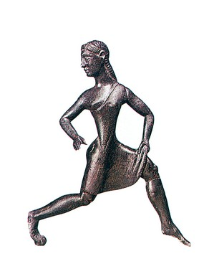

………………………………………………………………………………………………………………………………………………………………………………………………………………………………………………………………………………………………………………………………………………………………………………………………………………………………………………………………………………………………………………………………………………………………………………………………………………………………………………………………………………………………………………………………………………………………………………………………………………………………………………………………………………………………………………………………………………………………………………………………………………………………………………………………………………………………………………………………………………………………………………………………………………………………………………………………………………….

………………………………………………………………………………………………………………………………………………………………………………………………………………………………………………………………………………………………………………………………………………………………………………………………………………………………………………………………………………………………………………………………………………………………………………………………………………………………………………………………………………………………………………………………………………………………………………………………………………………………………………………………………………................

**Γ. ΦΥΛΛΟ ΕΡΓΑΣΙΑΣ: ΑΘΗΝΑ: ΑΠΟ ΤΗ ΒΑΣΙΛΕΙΑ ΣΤΗΝ ΑΡΙΣΤΟΚΡΑΤΙΑ**

**1. Συμπληρώστε τα κενά**

Οι Αθηναίοι ήταν στην καταγωγή τους Ι…………... Το αθηναϊκό κράτος περιλάμβανε την Α……………….. και είχε έδρα την Αθήνα. Το έδαφός του ήταν φτωχό. Στους πρώτους οικισμούς που αναπτύχθηκαν: στις πεδιάδες οι κάτοικοι ασχολούνταν με τη ……………………………, στα ορεινά με την ………………………….και στα παράλια με την ……………………..και το ……………………………….. Τους οικισμούς συνένωσε σε πόλη-κράτος, κατά το μύθο, ο Θ………………………. Προς τιμήν της συνένωσης γιορτάζονταν κάθε χρόνο τα

Π …………………..…….

**2. Συμπληρώστε στον πίνακα της αρμοδιότητες δίπλα από κάθε αξίωμα του αριστοκρατικού πολιτεύματος**

|  |  |
| --- | --- |
| **ΘΕΣΜΟΙ** | **ΑΡΜΟΔΙΟΤΗΤΕΣ** |
| Άρχοντας-βασιλιάς |  |
| Επώνυμος άρχοντας |  |
| Πολέμαρχος |  |
| Έξι νομοθέτες |  |
| Άρειος Πάγος |  |
| Εκκλησία του Δήμου |  |

**3. Αντιστοιχίστε τους όρους της στήλης Α με τους όρους της στήλης Β**

|  |  |
| --- | --- |
| **Α** | **Β** |
| 1. Κύλωνας | Α. τελευταίος βασιλιάς της Αθήνας |
| 1. ανόσιο έργο | Β. γραπτοί νόμοι, «γραμμένοι με αίμα» |
| 1. Κόδρος | Γ. απόπειρα τυραννίας |
| 1. Παναθήναια | Δ. Κυλώνειο άγος |
| 1. Δράκοντας | Ε. ίδρυση της Αθήνας ως ενιαίου κράτους |

|  |  |  |  |  |
| --- | --- | --- | --- | --- |
| 1. | 2. | 3. | 4. | 5. |
|  |  |  |  |  |

**Δ. ΦΥΛΛΟ ΕΡΓΑΣΙΑΣ: ΑΘΗΝΑ ΠΟΡΕΙΑ ΠΡΟΣ ΤΗ ΔΗΜΟΚΡΑΤΙΑ**

1. **Συμπληρώστε στον πίνακα που ακολουθεί τα μέτρα που πήρε ο Σόλωνας και ο Κλεισθένης για τη Δημοκρατία**

* 4 τάξεις πολιτών ανάλογα με τον πλούτο τους
* Βουλή των 500 (50 εκπρόσωποι από κάθε φυλή)
* σεισάχθεια
* δημιουργία Ηλιαίας
* Οστρακισμός
* Βουλή των 400
* στέρηση πολιτικών δικαιωμάτων σε όσους δεν έπαιρναν πολιτική θέση
* διατήρηση Ηλιαίας
* Εκκλησία του Δήμου (διεύρυνση του πολιτικού της ρόλου)
* 10 στρατηγοί
* 10 φυλές (μείωση δύναμης αριστοκρατών)
* Εκκλησία του Δήμου (κυρίαρχο σώμα, συμμετοχή όλων των πολιτών)

|  |
| --- |
| **ΣΟΛΩΝΑΣ** |
| **ΚΟΙΝΩΝΙΚΟΟΙΚΟΝΟΜΙΚΑ:** |
|  |
|  |
| **ΠΟΛΙΤΙΚΑ:** |
|  |
|  |
|  |
|  |

|  |
| --- |
| **ΚΛΕΙΣΘΕΝΗΣ** |
| **ΚΟΙΝΩΝΙΚΑ:** |
|  |
|  |
| **ΠΟΛΙΤΙΚΑ:** |
|  |
|  |
|  |
|  |

1. **Αναφέρετε ποια είναι τα αποτελέσματα των μεταρρυθμίσεων του Σόλωνα και των καινοτομιών του Κλεισθένη**

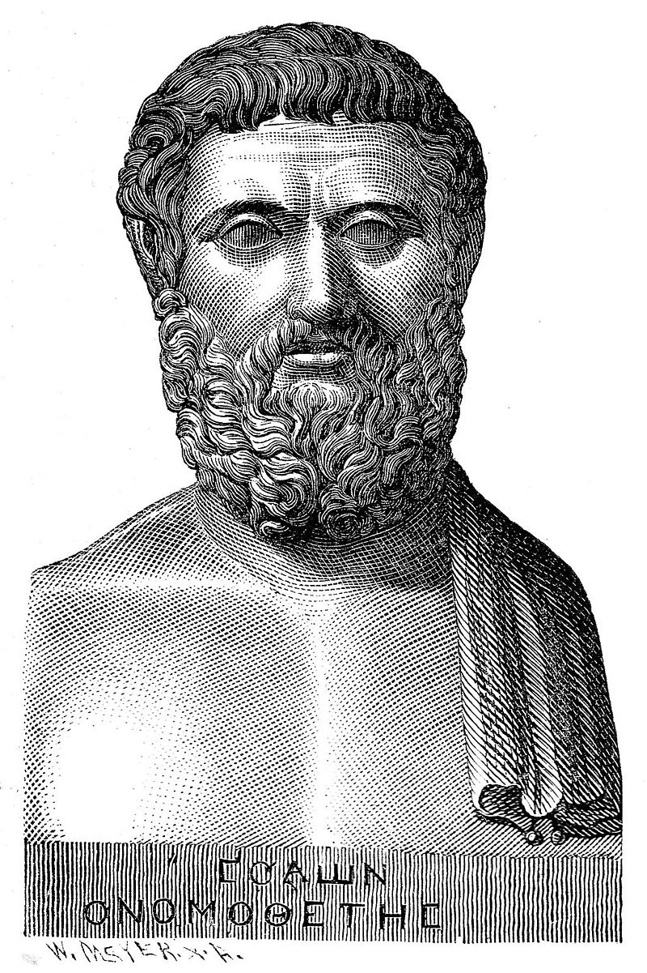

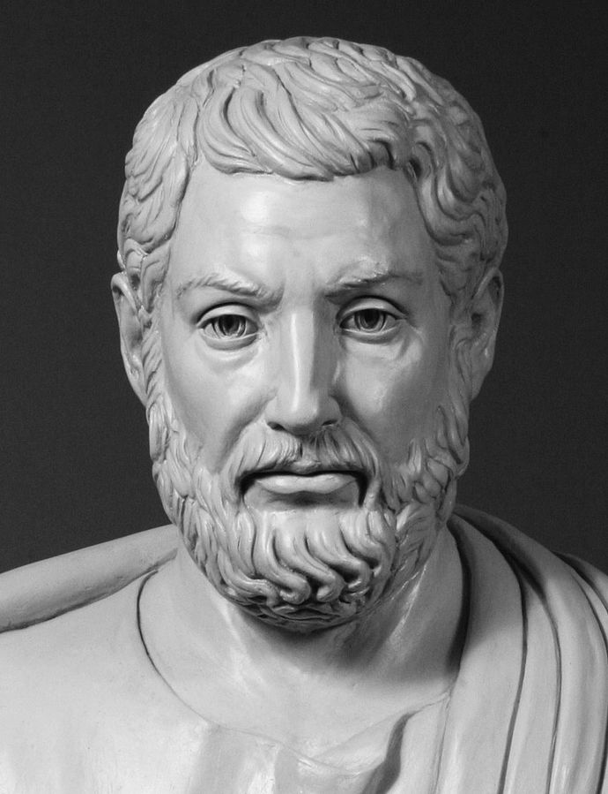

**3.Αποδώστε επιγραμματικά τους παρακάτω όρους:**

**Σεισάχθεια:**

**Ηλιαία:**

**Οστρακισμός:**

**Εκκλησία του Δήμου:**